VULKANUS Professional/ VULKANUS Classic/ VULKANUS Color/ VULKANUS Standard
Brugsvejledning:
A: Anbring kniven mellem slibestenene. Hold VULKANUS® med din anden hånd. Træk bladet gennem slibestenene fra håndtaget til knivspidsen.
Knive med glatte blade:
B: Vip bladet nedad mens kniven trækkes igennem slibestenene. Anvend et let tryk nedad på bladet. Drej eller vend ikke bladet.
C: Bladets spids vippes opad mens kniven trækkes igennem for finslibning. Træk igennem med en lige og jævn bevægelse.
Knive med savtakkede blade:
D: Træk bladet vandret gennem slibestenene, mens der lægges et tværgående pres på i retningen af den savtakkede kant. Vip og tilt ikke bladet.
Advarsel! Vær opmærksom på at knive bliver meget skarpe næsten øjeblikkeligt. Derfor kræver slibningsprocessen ekstrem omhu, eftersom skødesløshed eller forkert brug kan resultere i skader, som vi ikke kan stå til ansvar for.
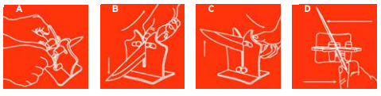
Særlige funktioner:
1. Slibning og finslibning i ét
2. Knivskarpe kanter på glatte og savtakkede blade takket være micro-toothing
3. Nem at bruge (hvem som helst kan gøre det!)
4. Ingen skrammer eller ridser på bladets overflade
5. Tilpasser sig til bladets vinkel
6. Sliber uden klingeopvarmning
7. Tåler opvaskemaskine
8. Egnet til industrikøkkener
9. Moderne design

Knive med savtakkede blade: Træk det savtakkede blad gennem slibe-punkterne, som vist i fig. 6-9.
Se Fig. 10.

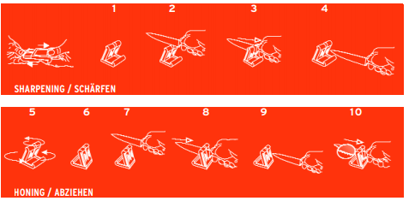
Advarsel! Vær opmærksom på at knive bliver meget skarpe næsten øjeblikkeligt. Derfor kræver slibningsprocessen ekstrem omhu, eftersom skødesløshed eller forkert brug kan resultere i skader, som vi ikke kan stå til ansvar for.

